Программная компенсация систематических погрешностей КИМ
Программная компенсация систематических погрешностей КИМ заключается в определении (калибровке) каким–либо методом величин ее погрешностей и последующем их вычитании из результатов измерения.
Установлено, что, основываясь на теории движения твердого тела, геометрия КИМ полностью определяется 21 параметром, в число которых включают:
- погрешность отсчетной системы (1 на каждую ось)
- погрешности, обусловленные кривизной осей (2 на каждую ось)
- погрешности, обусловленные разворотами осей (3 на каждую ось)
- погрешности, обусловленные неперпендикулярностью осей (3 ошибки)
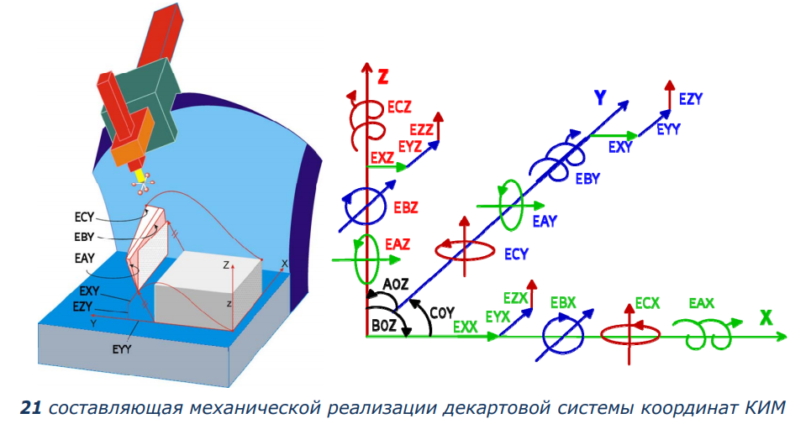
Также установлено, что наиболее значимыми и часто встречающимися погрешностями являются погрешности отсчетных систем и неперпендикулярность осей КИМ.
Существуют 3 класса методов определения погрешностей КИМ.
Методы 1 класса основываются на измерении КМД и поверочных линеек в различных положения в рабочем пространстве КИМ.
Их преимущества: Они позволяют определить наиболее значимые погрешности, основываясь на измерении общедоступных, сравнительно недорогих и широко распространенных образцовых мер.
Недостатки: 1) Невозможно определить все 21 параметр. 2) Очень большая трудоемкость
Один из известных методов состоит в следующем.
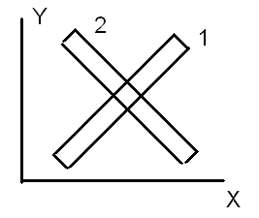

Этот метод в большинстве случаев снизить погрешность измерения на КИМ до ее паспортных характеристик.
Методы 2 класса используют специальные эталонные меры – калибровочные плиты со сферами или отверстиями, положение которых в системе координат плиты известно с высокой точностью.

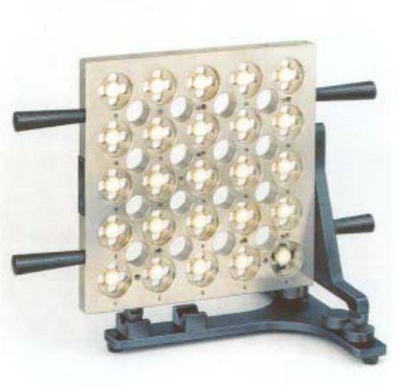

Возможно 2 подхода:
1)При калибровке КИМ плита измеряется в 6 положениях на гранях рабочего пространства КИМ. Для нахождения значений объемных погрешностей внутри рабочей зоны используют методы многомерной аппроксимации (например Кунса)
2) Плита измеряется в шести положениях внутри рабочего пространства. Затем по определенным зависимостям вычисляется 21 параметр и исходя из них объемные погрешности.
Преимущества: обеспечивают более качественную компенсацию по сравнению с методами 1 класса.
Недостатки: большая трудоемкость работ, необходимо использование алгоритмов совмещения СК плиты в различных положениях, проблемная аттестация плиты.
Методы 3 класса используют лазерные интерферометры, оснащенные специальной оптикой (интерферометр прямолинейности и угловой интерферометр).
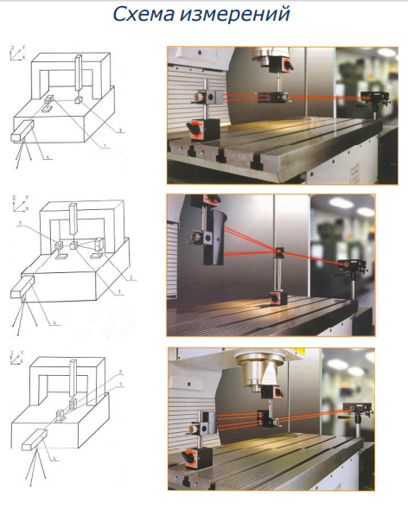
Преимущества: высокая точность Недостатки: высокая стоимость.
Аттестация КИМ.
Аттестация КИМ регламентируется двумя документами ISO 10360-2 и МИ 2569-99.
При аттестации определяют: 1) Погрешность ощупывания
2) Погрешность измерения вдоль координатных осей
3) Погрешность измерения в пространстве
1 определяется по эталонной сфере,
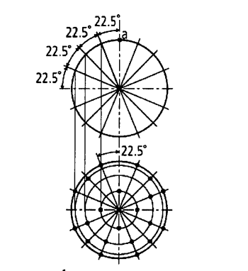
2,3 определяются измерением блока КМД
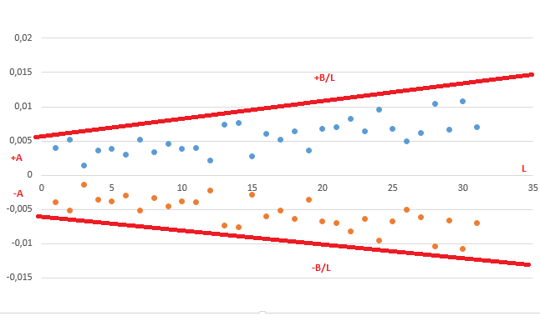
По результатам тестов КИМ определяется формула ее погрешности ±(A+B/L)мкм

